Sequence Diagram

Xem danh sách đơn hàng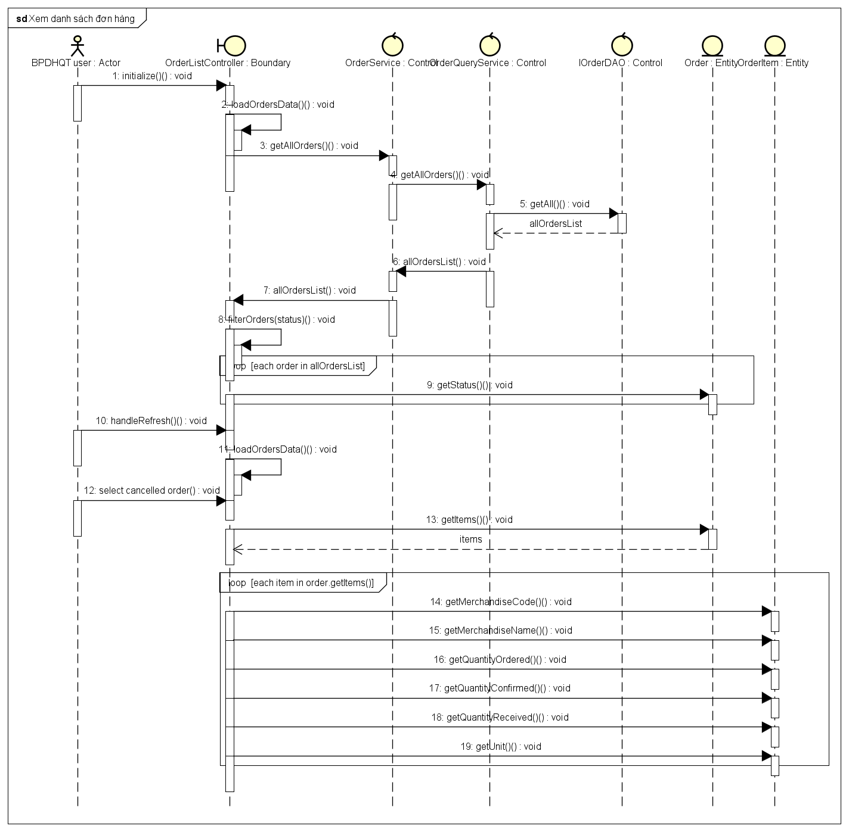
Kiểm tra yêu cầu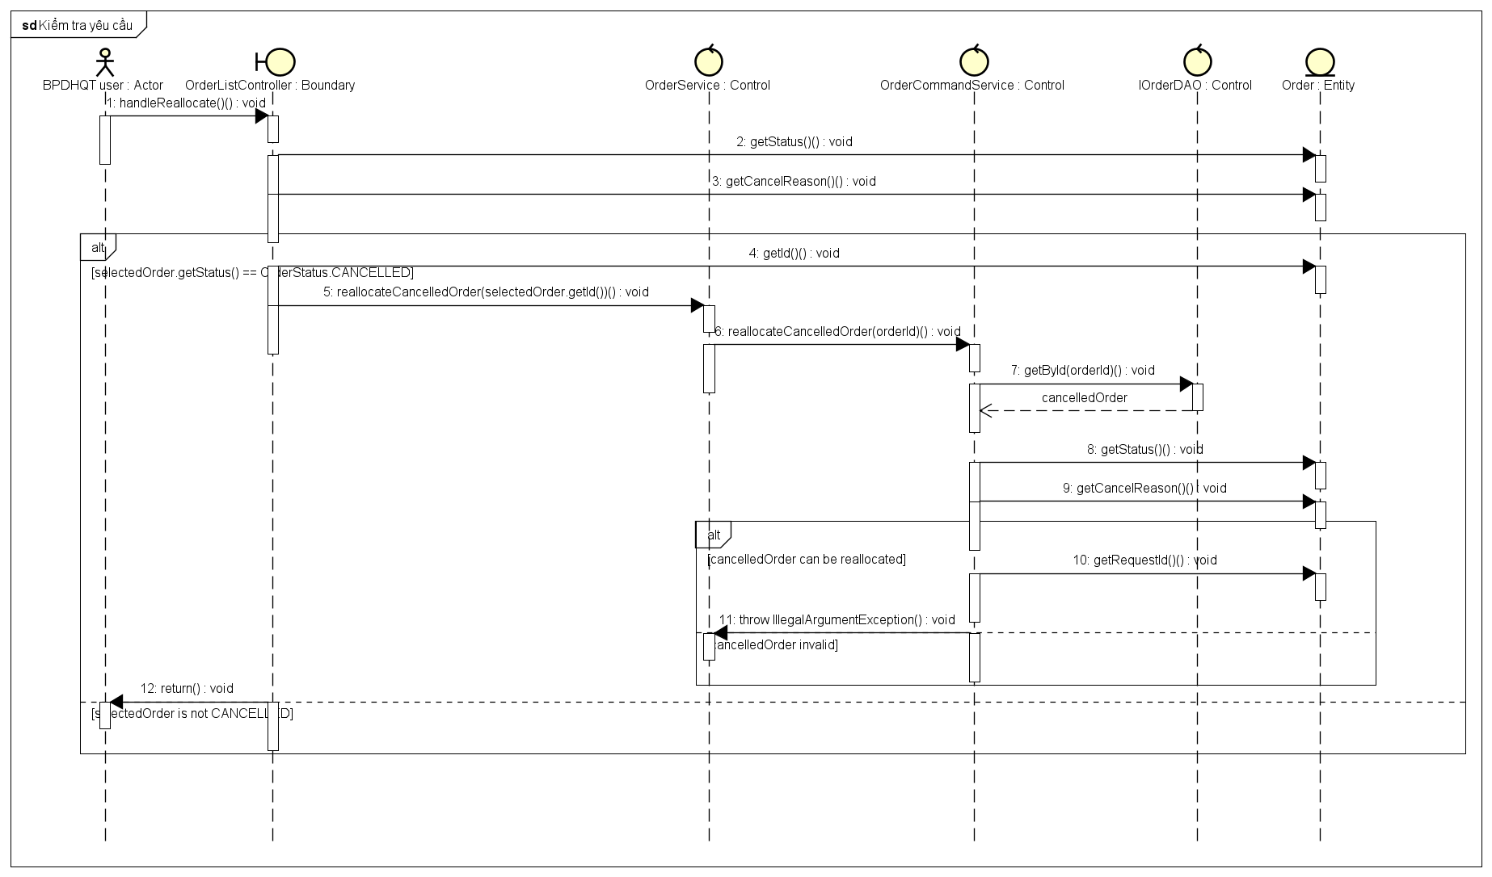
Tạo danh sách mặt hàng tái phân bổ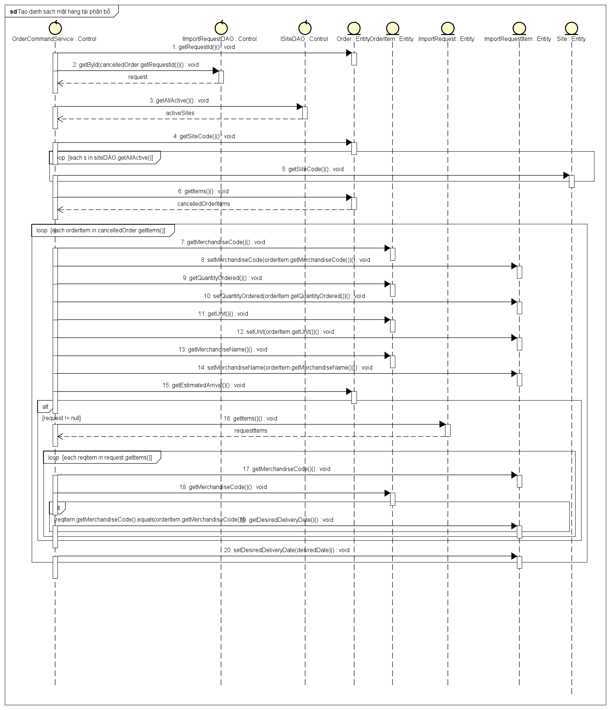
Sinh đơn thay thế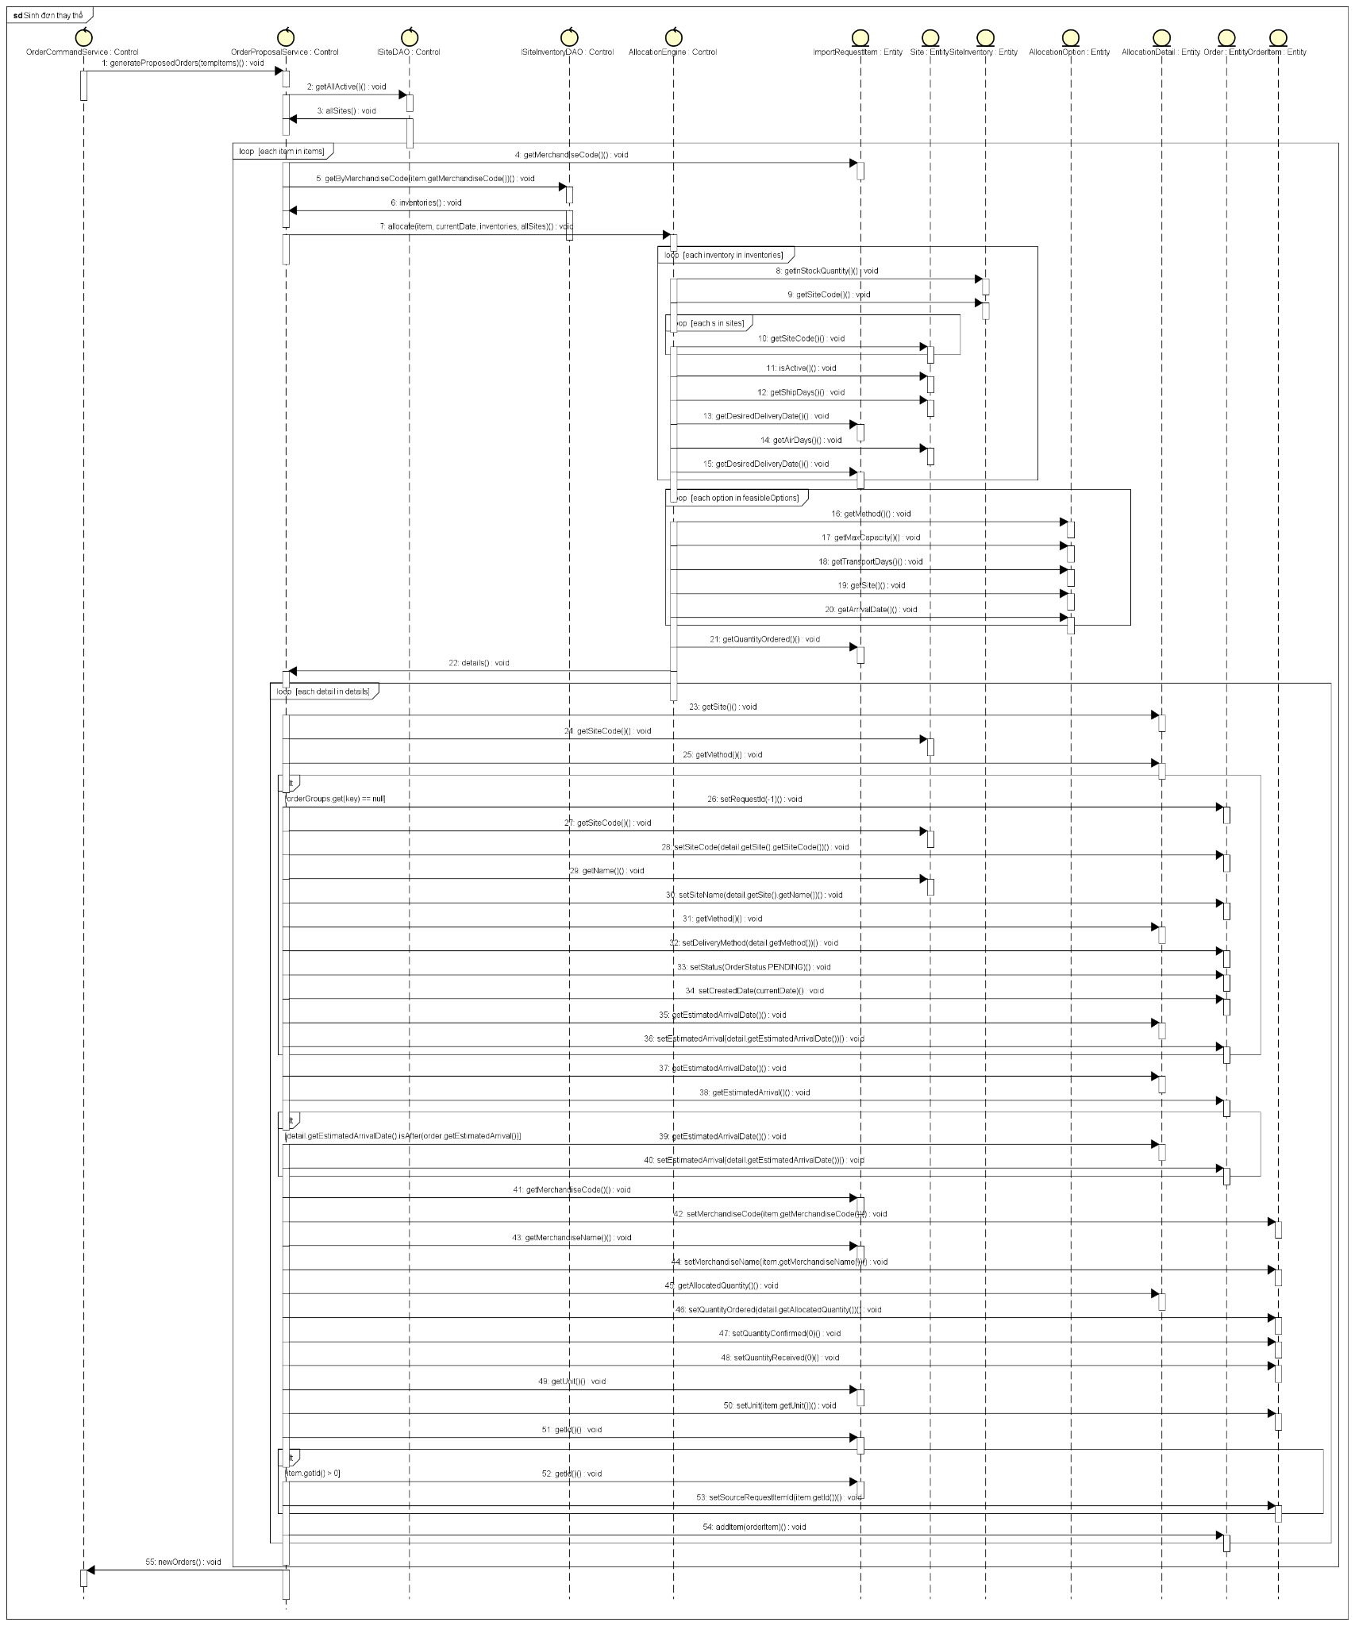
Lưu đơn thay thế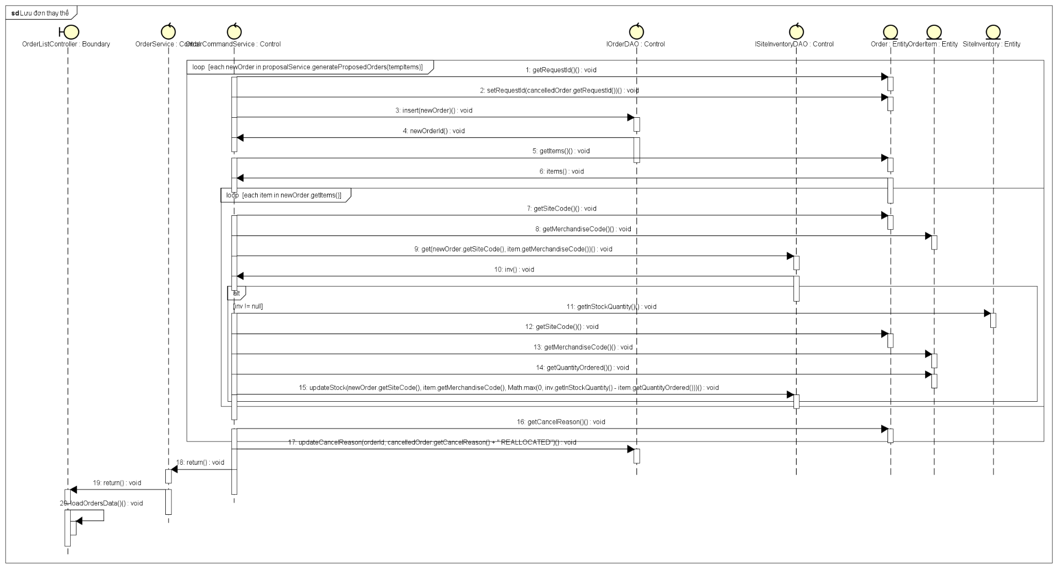

Class Diagram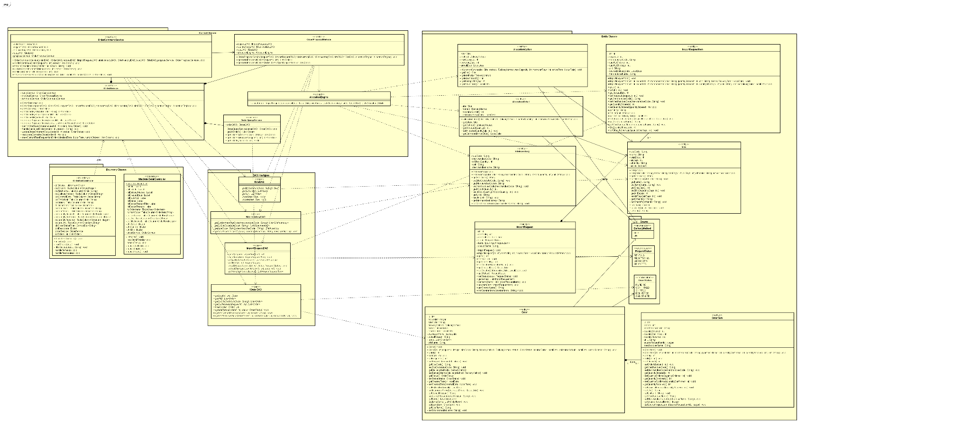
Biểu đồ phụ thuộc gói
